Azubi – Projekt 2015
Pflichtenheft

Reaktionstester mit
Zeitmessung
(Mini T-Wall)

Felix Schulz

Inhaltsverzeichnis

1. Zielbestimmungen

2. Produkteinsatz

3. Produktfunktion

4. Produktdaten

5. Produktleistungen

6. Qualitätsanforderungen

7. Kostenplan

8. Zeichnung

9. Zeitplanung

- Zielbestimmung
Das Ziel ist es ein Reaktionstester zu entwickeln mit dem man messen kann wie schnell man ein zufallsgeneriertes Muster betätigen kann. Der Reaktionstester sollte bis zum 29.07.2015 fertig gestellt und geprüft werden.

- Produkteinsatz
Das Produkt sollte in Innenräumen verwendet werden.

- Produktfunktion
Das Produkt soll folgende Funktionen besitzen:

- Einen allg. Ein-/Aus Schalter besitzen
- Zeitanzeige 7-Segmentanzeige 4 stellig
- Zeitanzeige Reset Bar
- Zufallsmuster generieren
- Zu betätigende Taster sollen leuchten
- Falls man sich verdrückt soll der Taster rot leuchten
- Bei falschem betätigen wird das Spiel neu gestartet
- Reset Taster zum starten eines neuen Spiels

- Produktdaten
- Mit Netzteil betrieben
- Tastenfeld 8x8
- 7 Segment Zeitanzeige mit Nachkommastelle ( z.B. 12,4s )

- Produktleistungen
- Die zu stoppende Zeit sollte mit der realen Zeit übereinstimmen
- Die zu betätigenden Taster sollen grün aufleuchten
- Beim resetten der Zeit und des Spiels sollten keine Fehler auftreten
- Bei falscher Betätigung sollen alle Taster optional rot aufleuchten oder gar nicht leuchten

- Qualitätsanforderungen
- Die Produktfunktionen sollen wie oben beschrieben gegeben sein
- Schutzart IP20 (Schutz gegen Berühren mit den Fingern, gegen Fremdkörper >12mm)

- Kostenplan
 | Pos. | Menge | Einheit | Preis | Gesamtpreis
 | Gehäuse | 1 | Stück | 50,00 € | 50,00 €
 | Material | 1 | Stück | 300,00 € | 300,00 €
 | Arbeitszeit | 370 | Stunden | 6,40 € | 2.368,00 €
 |  |  |  |  | 2.718,00 €

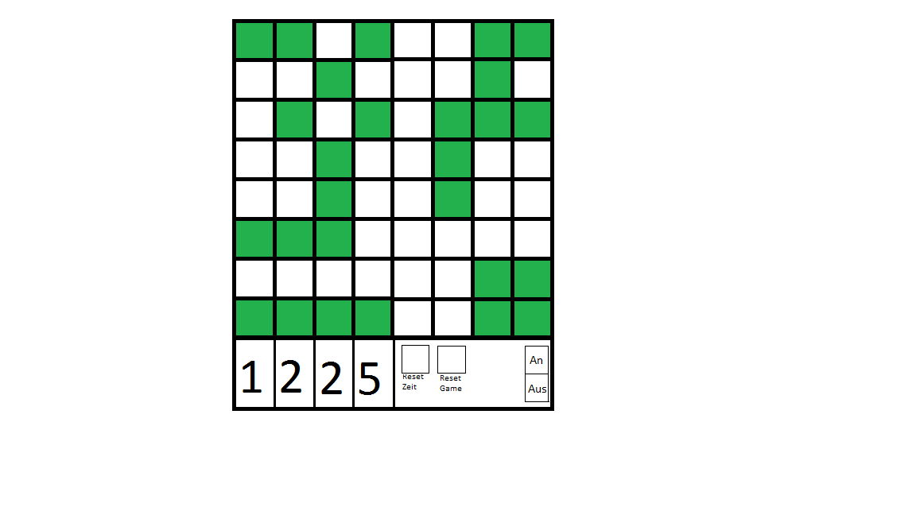
- Zeichnung

- Zeitplanung

